Witajcie Kochani
Przesyłam zadania na kolejny tydzień. Przypominam, kto nie może wydrukować kart pracy, przepisuje do zeszytu. Czekam na Wasze prace z niecierpliwością. Przesyłajcie mailem lub mmsem. W razie wątpliwości zawsze służę pomocą.
Powodzenia
Przeczytaj tekst, a następnie odpowiedz na pytania zanieszczone poniżej.
Odpowiedzi wpisz w wyznaczonych miejscach lub zapisz do zeszytu.
Pamiętaj! Pisz półdrukiem.

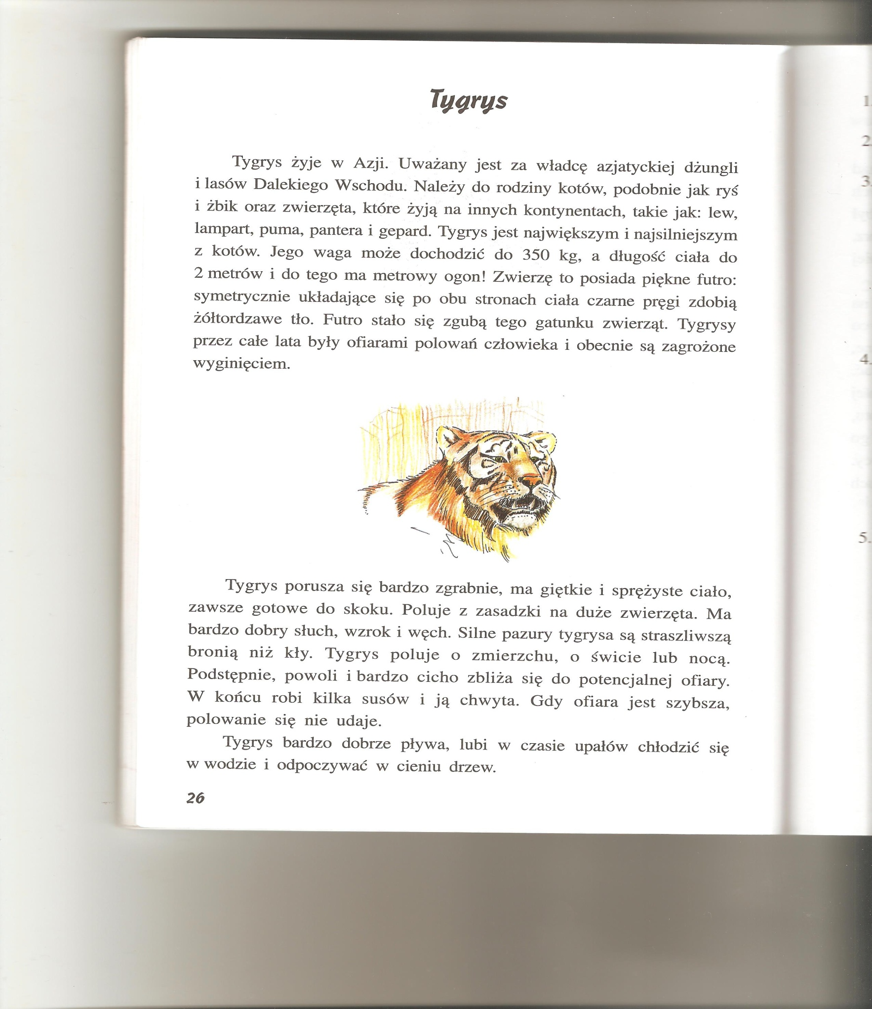

- Gdzie żyją tygrysy?
- w Australii
- w Afryce
- w Azji
- w Ameryce Południowej

- Tygrys należy do rodziny kotów. Wymień 7 zwierząt należących do tej samej rodziny.
…………………………………………………………………………………………………………………………………………………………………..

- Podkreśl w tekście zdania informujące w jaki sposób poluje tygrys? Przepisz je poniżej lub do zeszytu. Pamiętaj! Pisz półdrukiem
………………………………………………………………………………………………………………………………………………………………………………………………………………………………………………………

- Które narządy zmysłów są u tygrysa szczególnie dobrze rozwinięte?
……………………………………………………………………………….

- Wypisz z tekstu przymiotniki (jaki? jaka? jakie?)
………………………………………………………………………………………………………………………………………………………………………………………………………………………………………………………………
Wykonaj mozaikę na kartce w kratkę (jedna kratka to jedno kółeczko)
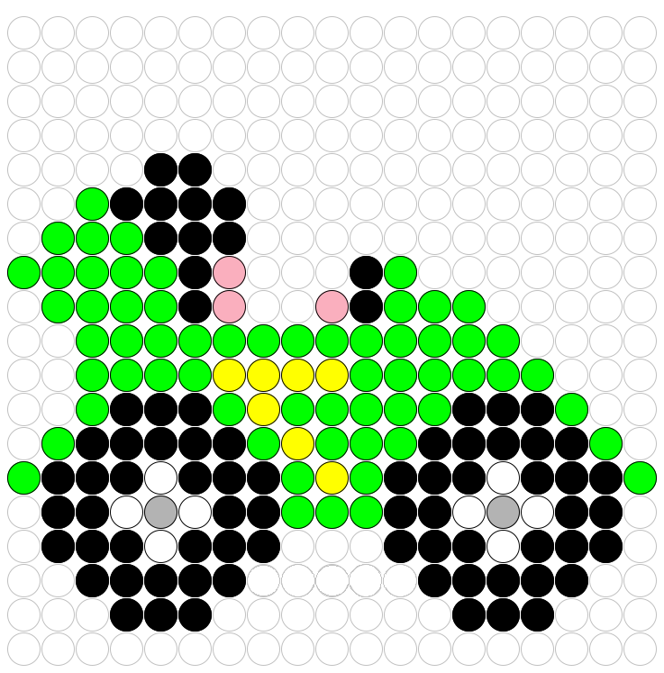
Znajdź ukryte obrazki

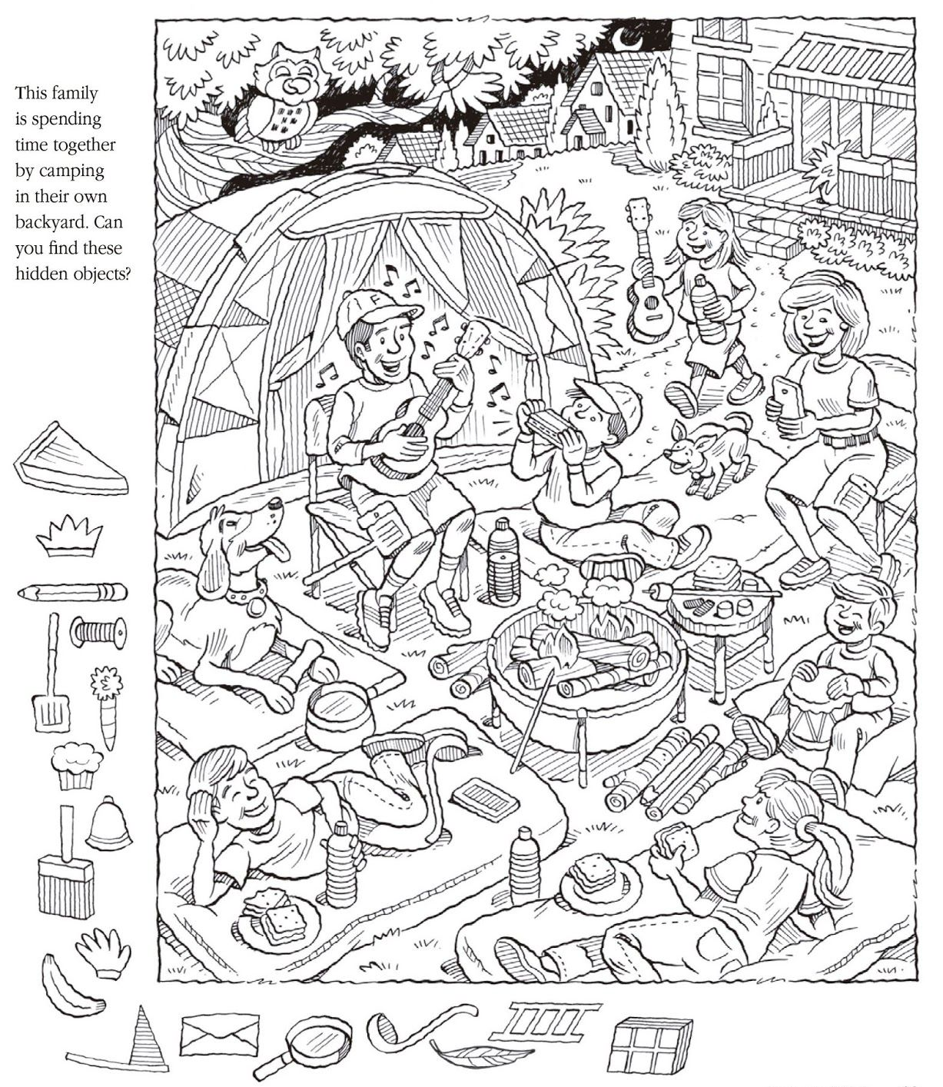

POWODZENIA

